РЕАЛИЗАЦИЯ ПСИХОЛОГО-ПЕДАГОГИЧЕСКИХ УСЛОВИЙ ДЕТЕЙ РАННЕГО ВОЗРАСТА ЧЕРЕЗ ТЕАТРАЛИЗОВАННУЮ ДЕЯТЕЛЬНОСТЬ

Н.С. Адамович
МБДОУ «Добрянский детский сад №19»,
воспитатель,
г Добрянка, Пермский край
Для успешной реализации Программы в ДОУ обеспечены необходимые психолого-педагогические условия: (ФГОС ДО п.3.2.1). Детям с раннего дошкольного возраста предоставлена возможность быть в роли ведущего через театрализованную деятельность. Театрализованная деятельность – это хорошая возможность раскрытия творческого потенциала ребенка, воспитания творческой направленности личности. Дети учатся замечать в окружающем мире интересные идеи, воплощать свой художественный образ персонажа, у них развивается творческое воображение, ассоциативное мышление, речь, умение видеть необычные моменты в обыденном. Именно театрализованная деятельность позволяет решать многие педагогические задачи, касающиеся формирования выразительности речи ребенка, интеллектуального и художественно-эстетического воспитания. В соответствии с возрастными особенностями детей определяю выбор форм и методов работы с детьми. В первую очередь, учитывая интересы и возможности каждого ребёнка. Через театрализованную деятельность дети имеют возможность выбора материалов, видов активности, участников совместной деятельности и общения. Родители активно участвуют в реализации проекта: в создании костюмов, атрибутов, а так же исполняют роли вместе с детьми. Развитие детей через театрализованную деятельность дало определенные результаты: дети стали преодолевать робость, неуверенность в себе, застенчивость, а родители из «зрителей» и «наблюдателей» стали активными участниками образовательной деятельности. Именно на это и направлен принцип взаимодействия с семьёй, обозначенный в тексте ФГОС.
В своей работе я использую различные виды театра: настольный театр, кавролин, пальчиковый театр, театр на прищепках, кукольный театр и др.

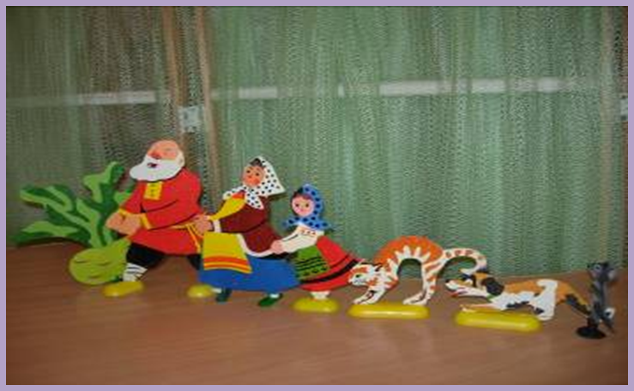
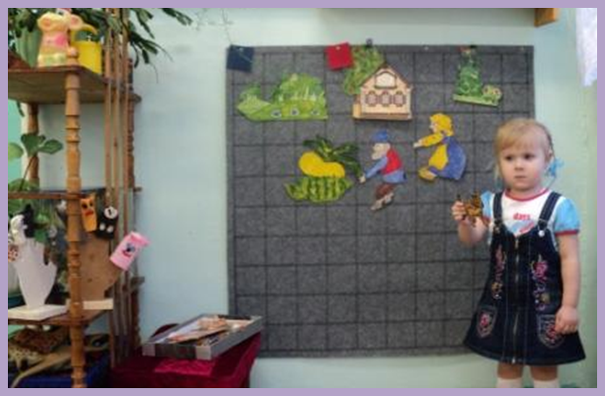
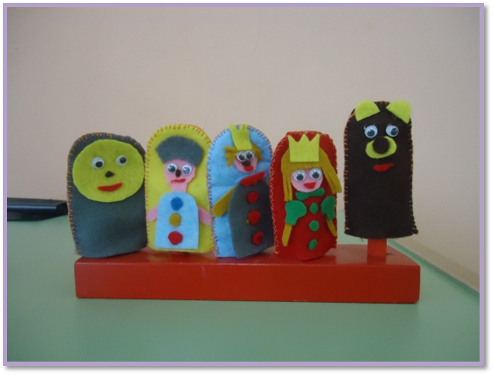

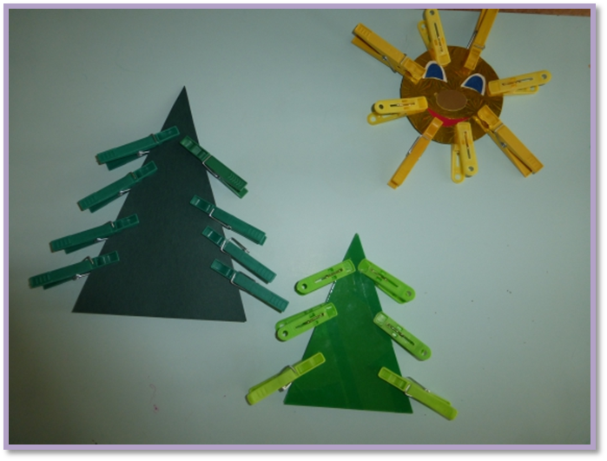

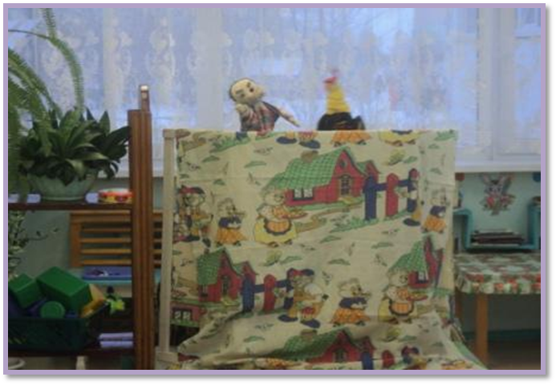

Каждый «спектакль» начинается с гримерки
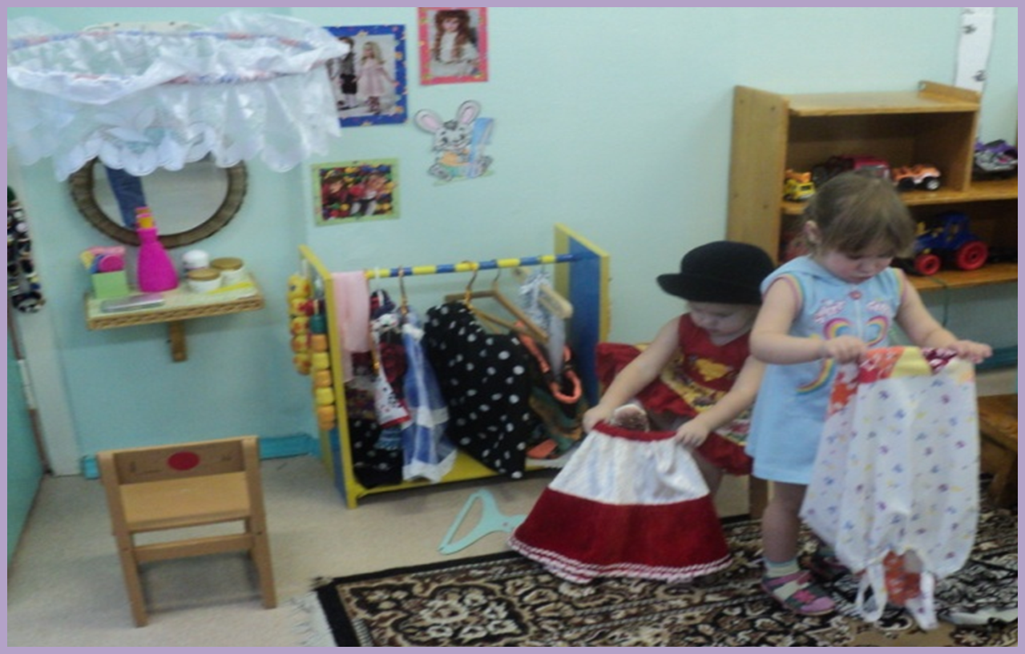
Первые пробы: обыгрывание потешек.

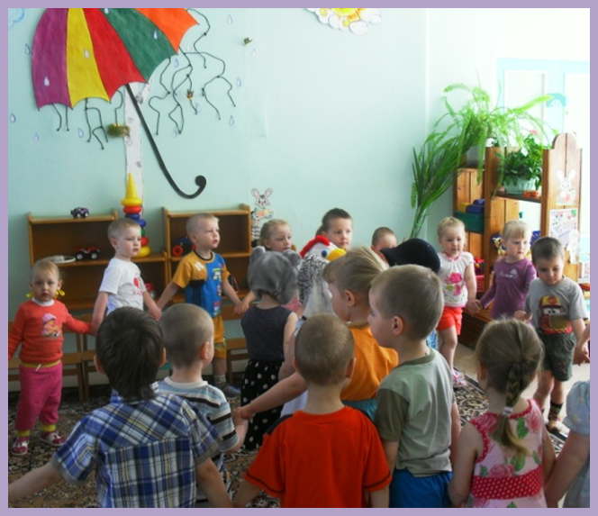
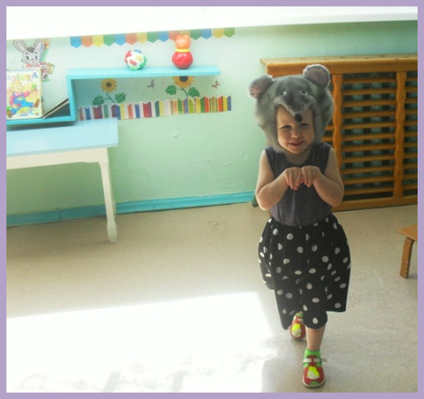

Наша премьера: сказка «Курочка Ряба»
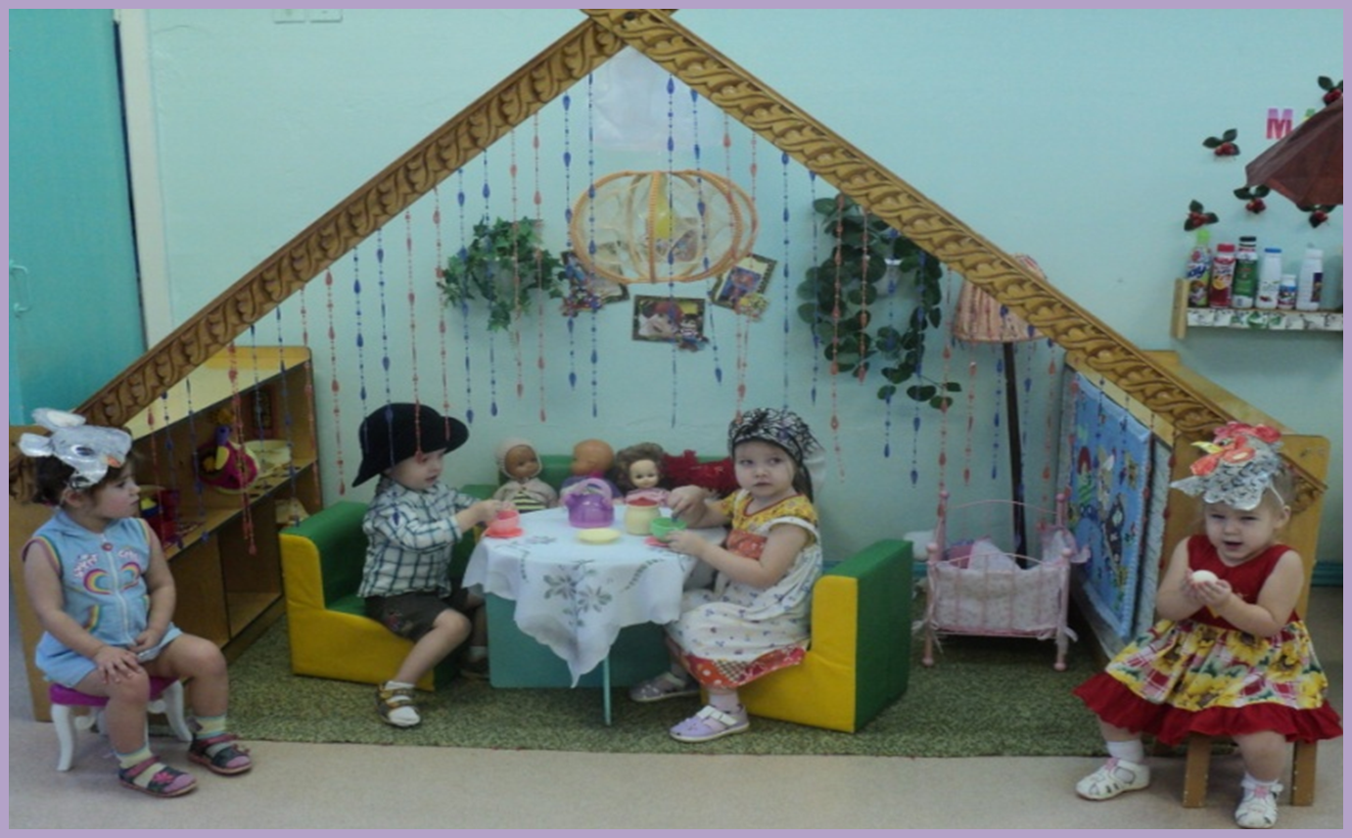
Библиографический список:
- Н.Сорокина, И.Миланович «Кукольный театр для самых маленьких, театральные занятия с детьми от 1 года до 3 лет.» Москва, Линка-Пресс 2009г.
- Е.В.Зворыгина «Первые сюжетные игры малышей»
- О.А.Гнедова, Л.Е.Майданюк «Театрализация сказок в коррекционном детском саду» Санкт-Петербург, Детство-Пресс2007г.

